ACTIVIDAD 1: Estación Meteorológica
Víctor Manuel Peiró Martínez

Resultado Final

Diseño
Para el diseño quería algo simple pero que pareciese una especie de bunker sofisticado que pareciese a un establecimiento gubernamental. Por eso, escogí una bandeja de aluminio de color gris que reflejaba ese toque mecanizado y futurista que podría tener este tipo de establecimiento. Aparte de esto, se pueden ver 2 torres, una actúa como farola y la otra como sensor de vientos. Esto ha ayudado a esconder algunos componentes que necesitaba que estuviesen fuera de la casa pero escondidos. Para esto se han utilizado pajitas que gracias a su transparencia y flexibilidad, se pudo conseguir el resultado deseado.

Funcionamiento
La estación consta de 3 módulos principales: Lector de temperatura y humedad, detector de día y noche y finalmente un sistema de alarmas de fuertes vientos.

Lo primero que puedes ver nada más entrar es la pantalla LCD mostrando el nombre de la estación y un símbolo. Ese símbolo cambia dependiendo del momento del día. Si es de día, saldrá el sol y si es de noche, saldrá una luna. Hay un botón escondido que al ser mantenido, muestra por la pantalla la temperatura y la humedad del lugar medido por un DHT. Cuando se suelte el botón, se volverá a la pantalla de inicio donde estaba el nombre de la estación.

Como he mencionado antes, hay cambios en la estación dependiendo del momento del día. Por la noche, pasan 2 cosas. El cambio de símbolo antes mencionado y un pequeño LED escondido en una farola que se enciende cuando hay cierto nivel de oscuridad, se encenderá y si está por encima de ese nivel, se volverá a apagar. Todo esto funciona gracias a un sensor LDR conectado.

Finalmente para simular vientos extremos, tenemos un sensor de inclinación que cuando detecta una inclinación muy grande, se activa un zumbador que reproduce un sonido de alerta, se encienden unos LEDs que estan escondidos que alternan entre rojo y blanco y cambia los detalles de la pantalla a un patrón de símbolos de peligro en ambos laterales de la primera fila y un mensaje de alerta, y en la segunda fila un texto justificando que hay vientos. Este sensor hay que reiniciar y activarlo manualmente para que se active y desactive la función de alarma.

Circuito
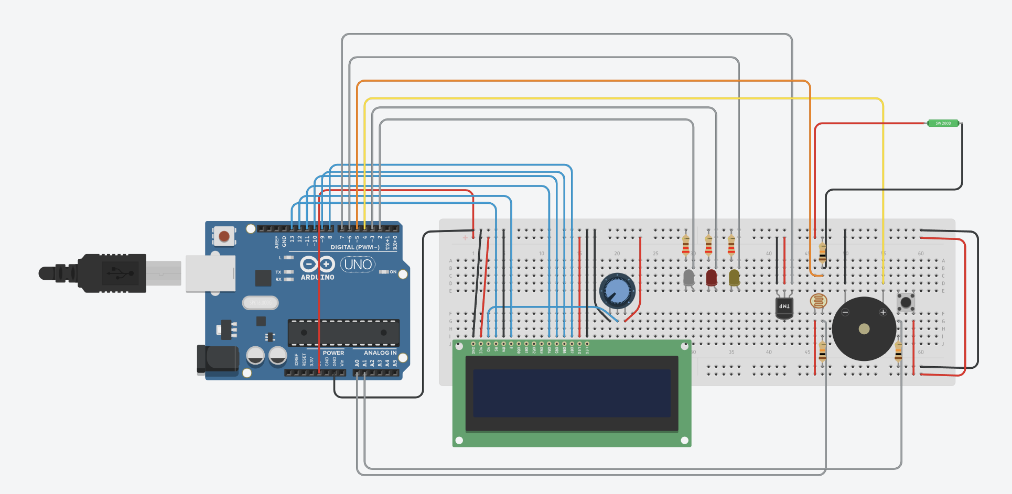
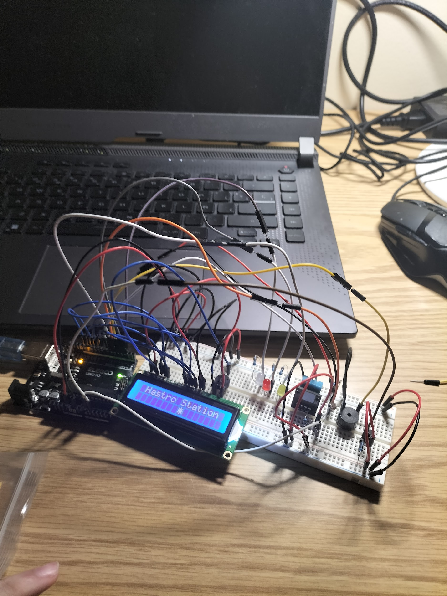

Componentes
3 LEDs
1 Botón
1 Pantalla LCD
1 Potenciómetro
1 Sensor DHT
1 Sensor LDR
1 Sensor de Inclinación
1 Zumbador Pasivo

Montaje
El desarrollo del proyecto se hizo en 4 partes. La primera fue la pantalla LCD, el segundo fue la lectura de temperaturas, tercero el ciclo de día y noche y cuarto el sistema de riesgo de viento. Los componentes explicados a continuación fueron como se realizó todo.

Pantalla LCD y Potenciómetro
La pantalla ha servido para mostrar toda la información necesaria y ha sido la que más espacio ha ocupado. Esta ha ocupado los primeros 7 pines digitales ya que se necesitan 6 pines para que funcione correctamente. El pin V_{o} de la LCD la vincula con un potenciómetro. Este ha servido para modular la intensidad de lo que aparecía en la pantalla.
En resumen, los pines se han conectado de la siguiente manera: VSS, K y RW al negativo(Tierra); VDD y A al positivo(5V); rs al pin 13; e al pin 12 y de d4 a d7 del pin 11 al 8.

Para utilizar estos recursos, hemos contado con la librería de LiquidCrystal que nos ha permitido poder utilizar comandos para gestión de los recursos de la pantalla. Ejemplos de esto han sido lcd.write() para escribir en la pantalla o el lcd.createChar() para crear caracteres especiales.

LEDs
En este proyecto los LEDs tienen diferentes usos pero todos funcionan de la misma manera. Todos los LEDs llevan conectadas una resistencia de 220Ω con el negativo y un cable a un pin digital. En el programa solo tendrás que declararlos como OUTPUT y apagarlos y encenderlos cuando sea necesario.

En los LED rojo y blanco, son los que se utilizan para la alarma y están conectados a los pines 2 y 3.

El LED amarillo se utiliza para la linterna y esta conectado al pin 6. Esta cambia de estado dependiendo del valor del LDR.

LDR
El LDR(Light Dependent Resistor) se utiliza para detectar si es de día o de noche ya que mide la luminosidad del ambiente. Para que este sensor sea funcional, necesitamos un cable a el positivo, una resistencia de 10kΩ conectada al negativo y una cable conectado a un pin analógico ya que necesitamos medir el resultado para poder controlar la luminosidad. Lo que hace el programa es que si el sensor lee un valor menos que 200, va a detectar que hay suficiente oscuridad para encender el LED y poner el carácter luna en vez del carácter sol.

Botón
El botón está conectado a un cable a el positivo, un resistencia de 10kΩ y un cable a un puerto analógico. Este también se puede conectar a un pin digital y declararlo como un input pero he decidido hacerlo así para liberar pines digitales. El funcionamiento del botón es bastante simple. El arduino mide constantemente el voltaje que le llega de ese puerto analogico, cuando el botón es presionado, el voltaje cambia dependiendo de la resistencia aplicada. Entonces, cuando el programa lea un gran cambio en voltaje, significa que el botón se ha presionado y se ejecutará el comando destinado para el caso en el que el botón esté pulsado que en este caso es la temperatura y la humedad leída por el DHT.

DHT
Este sensor es el que utilizamos para medir los valores tanto la temperatura como la humedad. El montaje de este consta de un cable al positivo, otro al negativo y finalmente uno a un pin digital, en este sistema el 7, donde se pasan los valores a ser procesados. Para poder procesar estos valores, se ha de implementar la librería DHT lib que cuentan con funciones y propiedades para poder leer y procesar los valores. Para leerlo, al contar con la versión 11 del DHT, utilizamos la función DHT.read11() que luego se podrá acceder mediante las propiedades DHT.temperature y DHT.humidity.

Sensor De Inclinación
El sensor de inclinación ha sido utilizado como controlador de vientos. Este está conectado a el positivo, a un pin digital y a una resistencia de 10kΩ. Este sensor consta de 2 valores, 0 (inclinado) y 1 en vertical. El mecanismo que hemos empleado ha sido bastante simple, el sensor va ha empezar tumbado teniendo el valor 0. Se supone que cuando un viento sea lo suficientemente fuerte, el sensor se pondrá en vertical variando el valor a 1, haciendo saltar la alarma compuesta por los LEDs ya mencionados y un zumbador.

Zumbador
Para el zumbador pasivo, solo necesitamos un cable al negativo y otro a un pin digital para que este reciba señales del arduino con las frecuencias a reproducir. El comando empleado en el programa es el comando tone donde se puede especificar la frecuencia y la duración de cada nota. Mezclando notas de frecuencia 300 Hz y 500 Hz y dejando medio segundo entre ellas, he conseguido producir ese sonido de alarma.

Desarrollo
Ha sido difícil saber que poder implementar para hacer esta estación meteorológica ya que ha habido una gran variedad de cosas que poder implementar y muchas limitaciones que se fueron desvelando poco a poco en el desarrollo del proyecto. La primera limitación que apareció fue la falta de pines digitales para todas los aparatos que se querían implementar. La solución a esto fue cambiar el botón a un pin analógico y que si detectaba un gran cambio en el voltaje, significaba que el botón había sido presionado y conseguimos el mismo resultado que si estuviese en un pin digital. Otra complicación fue la falta de espacio en el breadboard ya que la utilización de componentes grandes como la Pantalla LCD dificultaron mucho la capacidad de colocar piezas de manera correcta. Esto junto a la gran cantidad de cables empleados hacían difícil acceder a algunos componentes como el botón o el potenciómetro ya que al mover un poco algún cable causaba fallos en otros componentes. Esto se soluciona aislando estos componentes del resto y pegando muchos otros componentes. El último desafío presentado fue como sacar los componentes fuera del breadboard sin causar ningún daño a los cables. Esto se consiguió gracias a los cables macho hembra que gracias a su longitud, pude colocar los componentes fuera del breadboard sin fastidiar otros componentes del circuito.

Código
#include <LiquidCrystal.h> //Libreria de la Pantalla LCD
#include <dht.h> //Libreria del DHT

//Declaro Pines
const int rs = 13, en = 12, d4 = 11, d5 = 10, d6 = 9, d7 = 8; //Pines del LCD
int pinDHT = 7, pinLED = 6, pinTilt = 5, pinBuzzer = 4, pinLEDR = 3, pinLEDB = 2; //Pines Digitales para el resto de componentes
int pinLDR = A5, pinBtn = A4; //Pines Analogicos

//Declaro objecto pantalla LCD
LiquidCrystal lcd(rs,en,d4,d5,d6,d7);

//Declaro Objecto DHT
dht DHT;

//Valor Estandar del tilt
int vStdTilt = 0;

//Simbolo del Sol
byte sun[8] = {
B00100,
B10101,
B01110,
B11011,
B01110,
B10101,
B00100,
};

//Simbolo de la Luna
byte moon[8] = {
B00111,
B01001,
B10010,
B10100,
B10010,
B01001,
B00111,
};

//Simbolo de la Alerta
byte alert[8] = {
B01110,
B10101,
B10101,
B10001,
B10101,
B10001,
B01110,
};

//Funcion que se ejecuta al inicio
void setup() {
//Inicializo pantalla LCD
lcd.begin(16, 2);

//Creo los caracteres especiales
lcd.createChar(0, sun);
lcd.createChar(1, moon);
lcd.createChar(2, alert);

//Inicio Serial Por Si Es Necesario Usarlo
Serial.begin(9600);
Serial.println("Estacion Metereologica");

//Establezco los LEDs como output y el sensor de inclinación como input
pinMode(pinLED, OUTPUT);
pinMode(pinLEDR, OUTPUT);
pinMode(pinLEDB, OUTPUT);
pinMode(pinTilt, INPUT);

}

//Funcion que se ejecuta constantemente
void loop() {
//Inicializo el cursor del LCD para que este en el primer elemento
lcd.setCursor(0, 0);
//Valor del LDR
int vLDR = analogRead(pinLDR);

//Valor del Boton
int vBtn = analogRead(pinBtn);

//Valor del sensor de inclinacion
int vTilt = digitalRead(pinTilt);

//Si el sensor esta en vertical
if (vTilt != vStdTilt){
lcd.clear();
lcd.write(byte(2)); // Escribe el simbolo de alerta
lcd.write(" ALERTA!! ");
lcd.write(byte(2));
lcd.setCursor(0,1);
lcd.write("Vientos Extremos");
//Sonido de alarma que suena y cambia el led enciendido
tone(pinBuzzer, 500, 1000);
digitalWrite(pinLEDR, HIGH);
digitalWrite(pinLEDB, LOW);
delay(500);
tone(pinBuzzer, 300, 1000);
digitalWrite(pinLEDB, HIGH);
digitalWrite(pinLEDR, LOW);
delay(500);
} else {
//Apaga los LEDs de la alrma
digitalWrite(pinLEDR, LOW);
digitalWrite(pinLEDB, LOW);
//Si boton Pulsado
//Imprimir temperatura y Humedad
if (vBtn > 100){
//Valor del DHT
int vDHT = DHT.read11(pinDHT);
delay(1500); // Condicion necesaria
lcd.print("Temp oC: ");
lcd.print(DHT.temperature);
lcd.setCursor(0,1); //Cambia a la segunda fila
lcd.print("Humedad: ");
lcd.print(DHT.humidity);
lcd.setCursor(0,0);
delay(500);
} else {
//Sino Imprimir Nombre
lcd.clear();
lcd.print(" Hastro Station");
//Si la luminosidad es menor de 200
if (vLDR < 200){
//Pone el simbolo de la luna en el centro de la segunda fila
lcd.setCursor(8, 1);
lcd.write(byte(1));
} else {
//Sino, pone el sol en el centro de la segunda fila
lcd.setCursor(8, 1);
lcd.write(byte(0));
}
delay(500);
}
// Si luminosidad menor que 200
if (vLDR < 200){
//Encender LED
digitalWrite(pinLED, HIGH);
} else {
//Sino, apagar LED
digitalWrite(pinLED, LOW);
}
}
}

Próximos Pasos A Implementar
Hay varias cosas que se podrían añadir antes. Lo primero es añadir otro control de luminosidad para saber si está nublado. También se puede implementar gracias a la función map que la intensidad de la luz dependa de la cantidad de luz. Un cambio que se podría haber hecho es cambiar los LEDs por una LED RGB.

